# 页面开发-登录注册页面实现

（项目名称;游戏盒子）

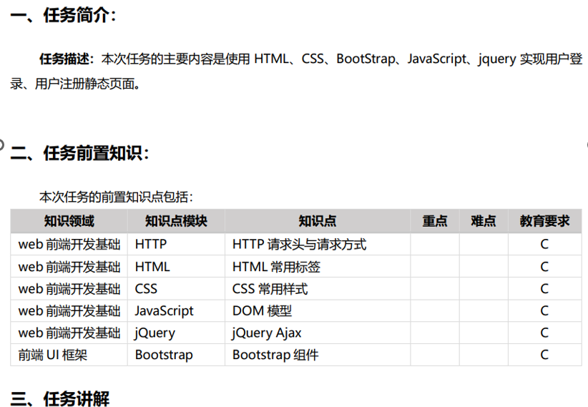

### 登录注册页面实现

首先是HTML

1. <!DOCTYPE html>
2. <html lang="en">
3. <head>
4. <meta charset="UTF-8">
5. <meta name="viewport" content="width=device-width, initial-scale=1.0">
6. <title>登录/注册</title>
7. <script src="https://code.jquery.com/jquery-3.6.0.min.js"></script>
8. </head>
9. <body>
10. <h2>登录/注册</h2>
11. <form id="login_register_form">
12. <div>
13. <label **for**="player_account_number">账号：</label>
14. <input type="text" name="player_account_number" id="player_account_number" required>
15. </div>
16. <div>
17. <label **for**="player_account_password">密码：</label>
18. <input type="password" name="player_account_password" id="player_account_password" required>
19. </div>
20. <div>
21. <input type="radio" name="action" value="login" id="login" checked>
22. <label **for**="login">登录</label>
23. <input type="radio" name="action" value="register" id="register">
24. <label **for**="register">注册</label>
25. </div>
26. <button type="submit">提交</button>
27. </form>
29. <script src="/scripts/login_register.js"></script>
30. </body>
31. </html>

js实现

1. $("#login_register_form").on("submit", **function** (event) {
2. event.preventDefault();
3. **const** player_account_number = $("#player_account_number").val();
4. **const** player_account_password = $("#player_account_password").val();
5. **const** action = $("input[name='action']:checked").val();
6. console.log("点击");
7. $.ajax({
8. url: "/api/login_register",
9. method: "POST",
10. data: {
11. player_account_number,
12. player_account_password,
13. action,
14. },
15. success: **function** (response) {
16. **if** (response.status === "success") {
17. // 登录成功，跳转到主页面
18. window.location.href = "/";
19. } **else** {
20. // 显示警告信息
21. showAlert(response.message);
22. }
23. },
24. error: **function** (response) {
25. // 显示警告信息
26. showAlert(response.message);
27. },
28. });
29. });